Oferta zakupu grupowych biletów!!!

Waldemar Malicki & Filharmonia Dowcipu Live in... Mrągowo,

Gość specjalny Zenon Laskowik 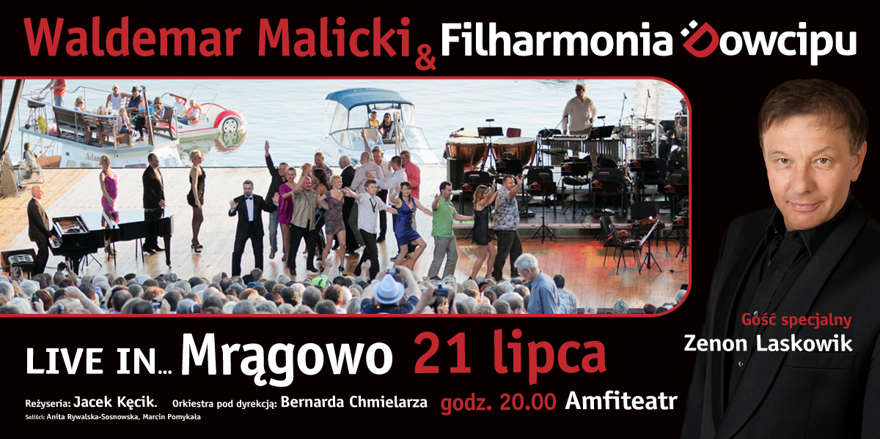

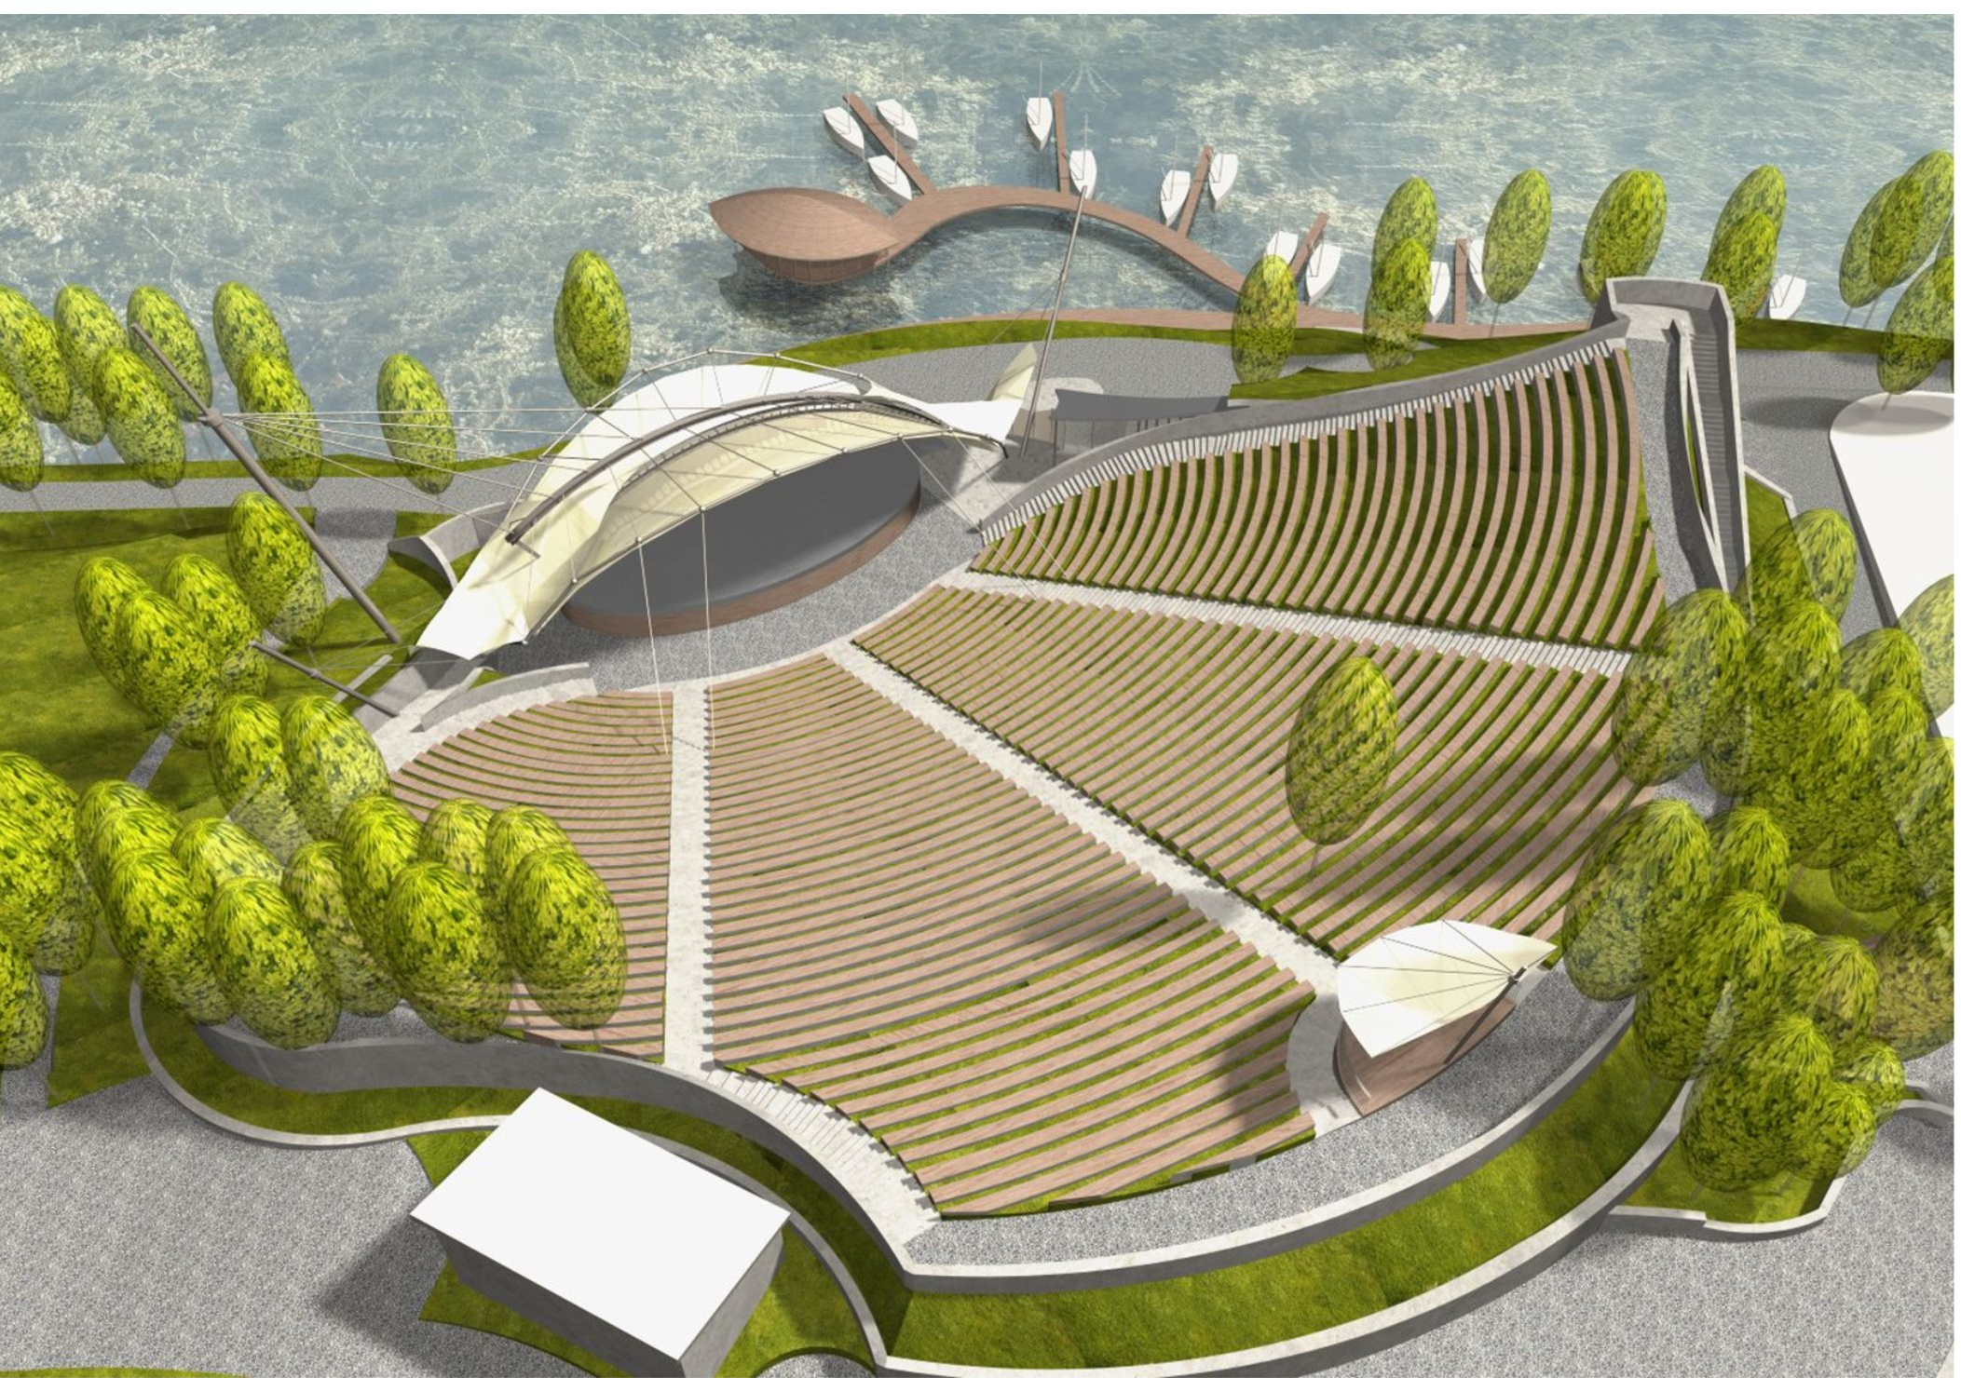

Oficjalne otwarcie nowego amfiteatru

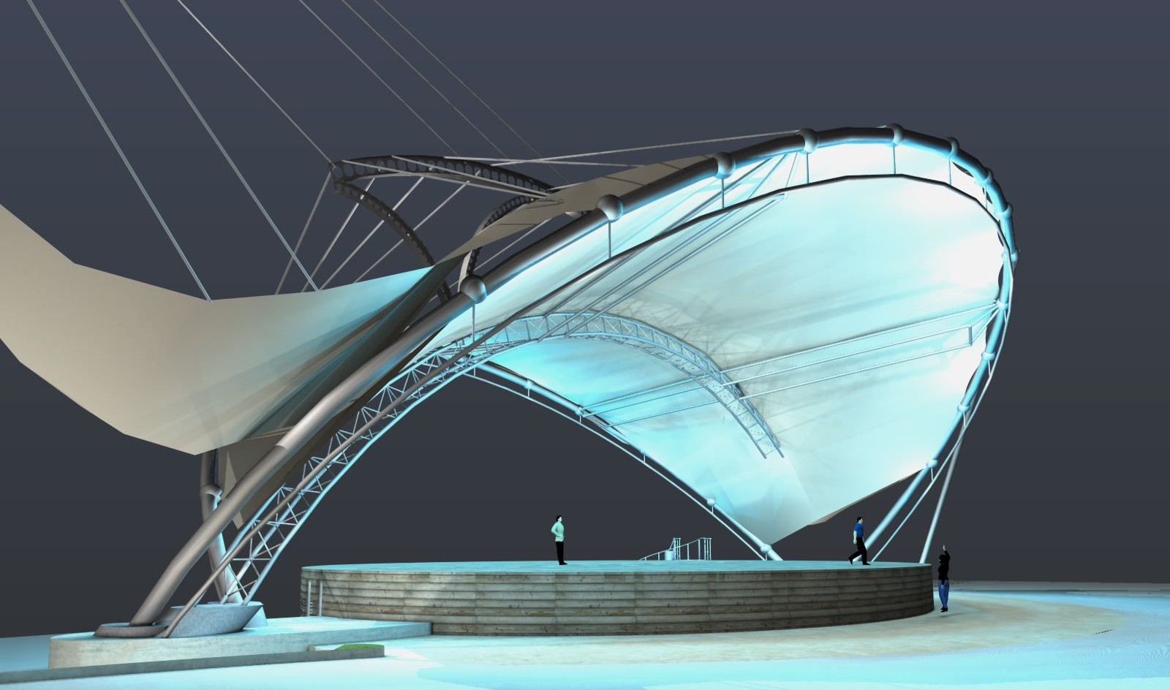

21 lipca 2012, Mrągowo, Amfiteatr nad jeziorem Czos

Największe wydarzenie artystyczne tego lata na Mazurach!!!

Oficjalne otwarcie najnowocześniejszego polskiego amfiteatru w Mrągowie w rytmie trzygodzinnego koncertu Waldemara Malickiego i Filharmonii Dowcipu ze specjalnym udziałem Zenona Laskowika. Początek o godzinie 20.

Trzy godziny nieziemskiej muzyki i dobrej wakacyjnej zabawy. Program jak zawsze pełen zaskoczeń, zwrotów akcji , nieoczekiwanych premierowych wykonań muzycznych, skeczy Zenona Laskowika, dynamiki i czadu.

Po raz pierwszy w nowym amfiteatrze – z okazji jego otwarcia pełen fantazji pokaz laserów zsynchronizowany z graną na żywo muzyką.

Widowisko, które zobaczą Państwo w Mrągowie jest specjalnie przygotowywane na tę okazję.

Nie da się go zobaczyć już nigdzie indziej w tym samym wymiarze.
Można w nim uczestniczyć i bawić się ze wszystkimi tylko raz

– 21 lipca w Mrągowie nad Jeziorem Czos.

Wykonawcy:

Waldemar Malicki i Filharmonia Dowcipu pod dyrekcją Bernarda Chmielarza
Zenon Laskowik i jego goście
Soliści Filharmonii Dowcipu
Zespół Harmonii Pedałowych „Lelis”

Reżyseria:

Jacek Kęcik.
Bilety: 50, 70, 100zł – pakiet grupowy do 50% taniej

Zaproszenia na widowisko Waldemar Malicki & Filharmonia Dowcipu stanowią rewelacyjny prezent dla Klientów lub nagrodę dla najlepszych Pracowników. Zachęcamy do zakupu biletów bezpośrednio od Organizatorów Koncertu. Przy zamówieniach grupowych dostępne będą rabaty do 50% ceny biletów.

Kontakt:
Ula Kęcik u.kecik@filharmoniadowcipu.pl, 505080073

